Хроленок Мария Сергеевна

Урок № 40 Биология 9 класс 04.02.2022

Тема урока: Генетическое разнообразие человечества.
Цель урока: расширить знания о генетическом разнообразии человечества.

В рабочей тетради запишите число и тему урока.

- Теоретический материал.

Генетическое разнообразие происходит из-за мутации ДНК, потока генов (перемещение генов из одной популяции в другую) и полового размножения. Из-за того, что среда нестабильна, популяции, генетически изменчивые, смогут адаптироваться к изменяющимся ситуациям лучше, чем те, которые не содержат генетического разнообразия.
- Мутация ДНК: это изменение последовательности ДНК. Эти разновидности
последовательностей генов иногда могут быть полезными для организмов. Большинство мутаций, приводящие к генетическим изменениям, вызывают признаки, которые не приносят ни преимуществ, ни вреда.
- Поток генов: также называемый миграцией генов, поток генов вводит новые гены в
популяцию, так как организмы мигрируют в другую среду. Новые комбинации генов становятся возможными благодаря наличию новых аллелей в генофонде.
- Половое размножение: способствует генетическому изменению, производя различные
комбинации генов. Мейоз – это процесс, посредством которого создаются половые клетки или гаметы. Генетическая вариация возникает, когда аллели в гаметах разделяются и беспорядочно объединяются при оплодотворении. Генетическая рекомбинация генов также происходит при скрещивании или разрыве генных сегментов гомологичных хромосом во время мейоза.
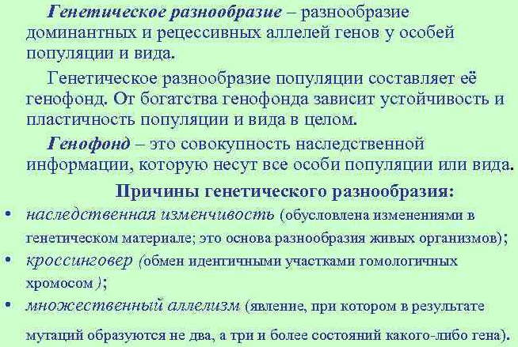

Примеры генетического разнообразия. Цвет кожи человека, цвет волос, разноцветные глаза, ямочки и веснушки – все это примеры генетических вариаций, которые могут возникать в популяции. Примерами генетических изменений в растениях являются модифицированные листья плотоядных растений и развитие цветков, которые напоминают насекомых, чтобы заманить опылителей.

II. Закрепление материала.

1. Запишите понятия: «генетическое разнообразие», «причины генетического разнообразия», «генофонд»

III. Контроль знаний.

Устно ответьте на вопросы:
1. Что такое здоровье?
2. Что такое генотип?
3. Что такое мутации и какие виды Вам известны?

IV. Домашнее задание.

1. Повторите § 24, на страницах 88 – 89.
2. Написать в рабочих тетрадях эссе (5-6 предложений) «Значение генетики для человека»
3. Пройти тест по ссылке https://obrazovaka.ru/test/genetika-cheloveka-kratko-11-klass.html , после прохождения сделайте скриншот, чтобы был виден результат прохождения теста.

Задание, выполненное в письменном виде, может быть сфотографировано или отсканировано и отправлено в виде файла. Для обратной связи можно использовать электронную почту maria_emily@mail.ru, социальные сети ВК.

